C语言课程设计指导书

1.总体要求
- 按照学号的顺序每3人一组（如果剩余2人，组成一组；如果剩余1人，则分散到前面的组中），每组按对应顺序选一件任务，共同完成设计报告与源程序。
- 实行团队分工协作，不允许单干。组内讨论后选举水平较高者为小组长；小组长负责领导本小组集体讨论设计系统总体模块、确定人机对话的界面、确定函数的个数、确定要用到的变量的个数和类型、根据各人能力讨论确定各成员的任务分工。
- 每天上机前要有上机报告，每人各自写一份，写明前一天学到哪些知识；做了哪些设计工作；设计中碰到的问题，以及解决方法；本次上机计划完成的工作、以及将要编写的程序算法流程。当天上机前指导老师检查报告，未完成者取消上机资格，按旷课处理，旷课三次就没有成绩。注：即使自己有计算机也必须按时到机房上机。
- 题目都包含随机文件的读取与写入。数组在内存中临时存放信息，随机文件在硬盘上永久存放信息。每次运行开始读入旧的记录到结构体数组中，然后可以对数组中的记录可以进行任意操作，退出前把所有记录写入文件保存。
- 要求完成的软件人机界面友好，便于操作；程序结构清晰，关键地方必须有注释，有简单系统使用帮助。各小组在完成基本功能的基础上，可进一步讨论，自由发挥，增强功能，最后可酌情加分。
- 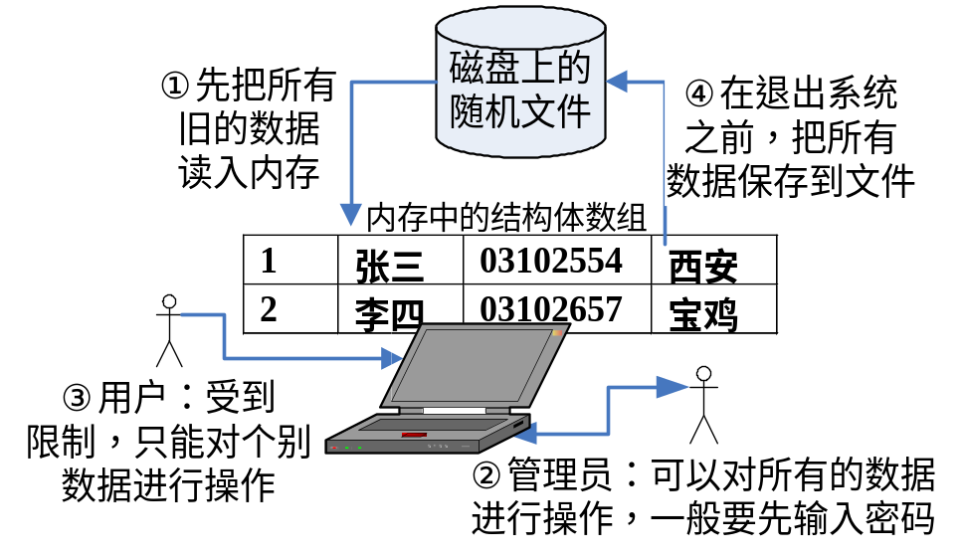每人成绩根据组内任务分工和设计报告打分，分为：优秀(≤20%)、良好(≤40%)、中、及格、不及格5档。不完成每天的上机报告，并且没有参与撰写设计报告者，成绩为“不及格”；完成任务的组中起核心作用者可以得“优秀”。

2.设计报告格式
1. 系统总体模块设计，给出模块图；
2. 小组任务分工，描述每个人应完成的任务；
3. 子系统设计方案（每人一份）；
4. 子系统主要程序流程图，并附文字说明（每人一份）；
——答辩之前必须完成上面四部分——
5. 个人设计小结与心得体会（每人一份）；
6. 小组设计总结。
每小组总共撰写一份，共分六部分，其中3,4,5部分每人一份独立完成，其余由小组集体完成。
要求：
- 设计报告占总成绩的40%，最后一天的程序演示与答辩占50%，考勤成绩占总成绩的10%，结合个人分工与完成情况确定个人分数。
- 每个小组完成内容相同的设计报告两份：电子文档一份（包括源程序与设计报告）压缩打包后，发送到指导教师的电子信箱中；打印或手写出来一份（不包括源程序）收齐上交，以便教师评阅并存档。
- 报告在最后一次上机进行程序验收答辩时，必须基本完成前四部分内容，在验收之后将六个部分合并到一起，打印或者手写出来，上交本班指导老师。

